**Техническое задание**

|  |  |  |  |  |  |
| --- | --- | --- | --- | --- | --- |
| **№** | **Наименование товара, подлежащих перетяжке и ремонту** | **Виды и характеристики оказываемых услуг** | **Требования к качеству услуг, работ** | **Ед. изм.** | **Кол-во** |
| 1 | **Набор офисной мебели:**  ОКПД2  95.24.10.111  - Диван двухместный с подлокотниками (размеры: длина 2000 мм, глубина 1010 мм, высота 1000 мм);  - Кресло (размеры: длина 1000 мм, глубина 1010 мм, высота 1000 мм) | Перечень выполняемых работ:  1.Разборка элементов конструкции и декоративных элементов.  2.Снятие скоб, демонтаж чехлов и старой обивки.  3.Раскрой материала, используемого при ремонте и перетяжке (должен осуществляться целыми полотнищами, сшивка полотнища не допускается) и пошив новых чехлов.  4.Замена всех несправных оснований сидений, спинки, включая замену всех ремней на новые.  5.Монтаж новых чехлов на каркасы со сборкой элементов конструкции и декоративных элементов.  6.Перетяжка спинок, сидений, боковых частей мебели.  7.Произвести сборку мебели после ремонта.  В результате работ мебель должна соответствовать по качеству требованиям ГОСТ 19917-2014  «Мебель для сидения и лежания. Общие технические условия». | Применяемые материалы должны быть экологически безвредны, антиаллергенны, изготовлены по последним стандартам, в соответствии с последними технологическими достижениями, должны соответствовать требованиям ГОСТ 16371-2014 «Мебель. Общие технические условия» применительно к медицинским и детским учреждениям, в течение длительного периода времени сохранять свои технико-эксплуатационные характеристики:  - иметь повышенную износостойкость, прочность, стойкость цвета.  Обивка дивана должна быть выполнена из высококачественной дышащей искусственной кожи по ГОСТ 53243-2008. Цвет по согласованию с Заказчиком. Искусственная кожа должна быть в неогнеопасном исполнении, устойчива к хлорсодержащим, дезинфицирующим растворам.  Обивочный материал (искусственная кожа) должен плотно прилегать к наполнителю (поролону). Не допускается наличие «морщин», «пузырей».  Нитки, используемые для сшивки полотнищ, должны быть качественными, прочными, чтобы обеспечить эксплуатацию мебели в течение длительного срока. Должны быть устойчивы к щелочам, дез. средствам.  Цвет ниток должен соответствовать цвету материала обивки. *Швы, соединяющие детали обивки должны быть ровными без узелков, бугорков, замятий, крой чехлов и обивки должен соответствовать первоначальной форме мебели.*  После оказания услуг по перетяжке мягкой мебели предельные отклонения от указанных габаритных размеров должны быть не более 5 мм. | усл. ед. | 2 |

Фото офисной мебели

Диван двухместный с подлокотниками

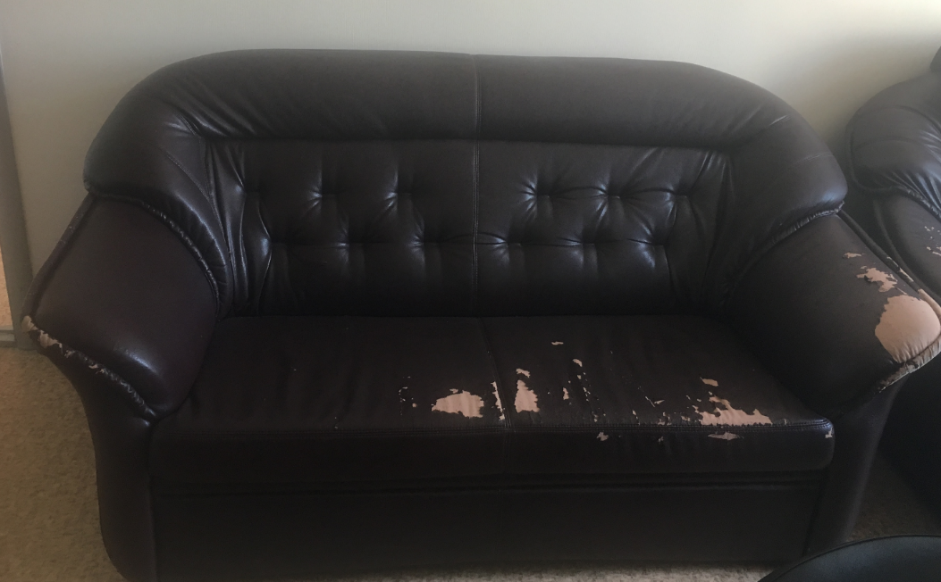

Кресло

